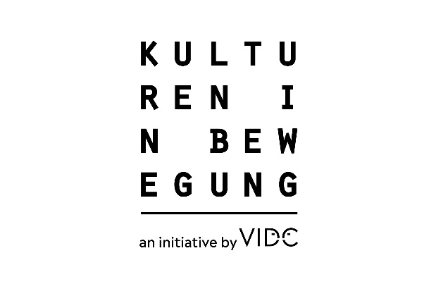

Wir bitten um Ankündigung folgender Veranstaltung:
- Titel der Veranstaltung: Wien im Fluss – kulturen in bewegung entlang des Wienflusses
- Art der Veranstaltung : Konzerte, Lesung, DJ-Line, Performance
- Name der Location und genaue Adresse: Entlang des Wienflusses im 5. Bezirk, von der Wientalterrasse über die Reinprechtsdorferbrücke, Nevillebrücke in den Bruno-Kreisky-Park
- Datum und Uhrzeit: 28.08.2020, 14 - 22 Uhr

Wien im Fluss - kulturen in bewegung entlang des Wienflusses
28. August 2020, 14:00 – 22:00
Fem*Friday, Lalala & Culture X Change zwischen Wientalterrasse und Bruno-Kreisky Park
Konzerte - Performance - Lesung - Artist Talk - Poetry Slam - DJ Line
Wir bewegen uns gegen den Strom zwischen vier verschiedenen Standorten entlang des Wienflusses und präsentieren Kulturprogramm für Kinder, Jugendliche, Junggebliebene und Erwachsene.
Wien im Fluss bietet die Gelegenheit, unsere drei Schwerpunkte Lalala - Konzerte für Kinder, Fem*Friday und Culture X Change geballt an einem Nachmittag und Abend zu erleben.

Programm
Aufgrund der aktuellen Covid-19 Situation ist die Veranstaltung für 100 Personen pro Ort konzipiert. Wir bitten euch, Abstand zu halten und gegebenenfalls Masken zu tragen. Wir freuen uns auf einen schönen Tag und Abend mit gegenseitigem Respekt in dieser viralen Zeit. Eine freiwillige Registrierung zur COVID-19 Prävention kann vor Ort gemacht werden.

Wientalterrasse
14:00 Begrüßung Patrick Bongola & Maira Enesi
14:10 Lalala - Konzerte für Kinder: Teona Mosia / Nikola Stanosevic
14:40 Lalala - Lesung für Kinder: Henrie Dennis
15:00 Culture X Change: Musafer
Reinprechtsdorferbrücke
15:30 Tanz-Installation: Daliah Touré
Nevillebrücke
16:30 Global Dialogue Artist Talk/Speeches
Bruno-Kreisky-Park
16:30 Lalala - Kinderdisko: DJ Cay Taylan
17:30 Culture X Change - Konzert: Özlem Bulut & Friends
18:00 Welcome Note
18:30 Culture X Change - Konzert: dunkelbunt, Haider Khan, Christine Beinl & friends
19:50 Fem*Friday Konzert: Luciana
20:30 Fem*Friday Poetry Slam: Day Moibi & Mihret Kebede
21:00 Fem*Friday Konzert: Ebow / Bad & Boujee
Das Programm wird von Veloconcerts Vienna technisch begleitet.
- Foto Copyright Laurice Nasr, Kulturen in Bewegung

Herzlichen Dank!
Für Rückfragen stehe ich jederzeit zur Verfügung!

Mag.a Gaby Pflügl
kulturen in bewegung VIDC
Möllwaldplatz 5/3
1040 Wien
Tel. 01/713 35 94/59
pfluegl@vidc.org
www.kultureninbewegung.org
www.vidc.org

